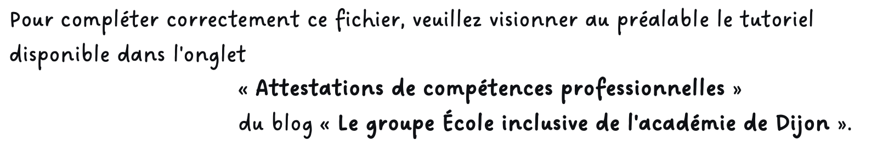https://ecole-inclusive.sd.ac-dijon.fr/

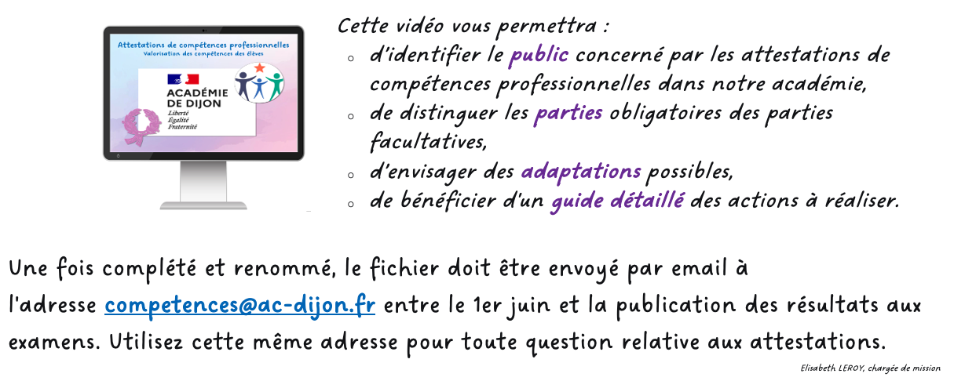


Établissement de formation
adresse
Code postal Ville

Attestation
de compétences professionnelles
session 20??
relative au référentiel de formation du
certificat d’aptitude professionnelle agricole
METIERS DE L’AGRICULTURE
PRODUCTIONS VITICOLES
délivrée à
Prénom NOM
né(e) le ??/??/20 à Ville

Mathilde GOLLETY

rectrice de l’académie de Dijon

COMPÉTENCES PROFESSIONNELLES

1. ORGANISATION DU TRAVAIL
- Prendre connaissance des consignes et au besoin les faire expliciter
- Organiser son travail en fonction des différentes tâches à effectuer
- Préparer les équipements de protection individuelle
- Apprécier l'état des cultures et de l'environnement avant toute intervention

2. UTILISATION DES MATERIELS ET ENGINS
- Préparer le matériel avant son utilisation et vérifier les sécurités
- Conduire des équipements tractés, portés, semi-portés, animés par la prise de force
- Régler le matériel, réaliser un essai et ajuster les réglages
- Utiliser des équipements électriques, hydrauliques
- Utiliser des engins de manutention et de levage

3. ENTRETIEN COURANT DES BATIMENTS, MATERIELS ET ENGINS
- Vérifier le bon état des locaux, des véhicules, des équipements et matériels
- Nettoyer, vérifier et ranger les différents équipements, matériels et produits
- Réaliser des opérations d'entretien et de maintenance de premier niveau
- Réaliser des travaux simples de maçonnerie, soudure, menuiserie, électricité et plomberie
- Effectuer des opérations d'entretien des abords de l'entreprise et de ses accès

4. PROTECTION DES CULTURES
- Réaliser les opérations de fertilisation et d'amendements
- Étalonner un pulvérisateur
- Préparer un traitement
- Appliquer un traitement phytopharmaceutique
- Mettre en œuvre des techniques alternatives aux traitements chimiques
- Mettre en œuvre des techniques de lutte ou de protection intégrée

5. COMMUNICATION DANS L'ENTREPRISE
- Rendre compte des activités réalisées
- Enregistrer des informations sur des supports numériques ou papiers
- Alerter le responsable ou le spécialiste concerné en cas d'anomalie
- Accueillir des intervenants extérieurs et transmettre des consignes

6. GESTION DE L'IRRIGATION
- Mettre en œuvre des techniques pour préserver la ressource en eau
- Mettre en marche et vérifier le fonctionnement du circuit
- Nettoyer les systèmes d'irrigation
- Contrôler le déclenchement de la programmation

7. VENTE DES PRODUITS OU SERVICES
- Accueillir le client
- Participer à la présentation des produits sur le lieu de vente
- Réaliser la pesée des produits
- Réaliser la vente et l'encaissement
- Procéder au chargement et au déchargement des véhicules
- Enregistrer toutes données utiles à la gestion des stocks

8. EXECUTION D'OPERATIONS TECHNIQUES EN VITICULTURE
- Réaliser les différentes opérations culturales liées à l'implantation d'un vignoble
- Effectuer le piquetage de la parcelle
- Réaliser les trous de plantation à la main, à la tarière ou à la machine
- Effectuer les différentes opérations de formation de jeunes plants
- Effectuer le palissage
- Réaliser les opérations d'entretien du sol et des matériels de palissage (piquets, fils de fer, amarres)
- Effectuer les différentes tailles
- Effectuer les opérations de conduite : tuteurage, palissage, attachage, épamprage, rognage, effeuillage

9. RECOLTE
- Effectuer les opérations de récolte
- Assurer le transport du raisin

COMPÉTENCES PROFESSIONNELLES COMPLÉMENTAIRES

- xxx
- xxx
- xxx
- xxx
- xxx
- xxx
- xxx
- xxx

expériences en milieu professionnel

- Type de stage – Durée – Période – Activité – Établissement ou entreprise - Ville
- Type de stage – Durée – Période – Activité – Établissement ou entreprise - Ville
- Type de stage – Durée – Période – Activité – Établissement ou entreprise - Ville
- Type de stage – Durée – Période – Activité – Établissement ou entreprise - Ville
- Type de stage – Durée – Période – Activité – Établissement ou entreprise - Ville

COMPÉTENCES TRANSVERSALES EN LIEN AVEC L'ACTIVITÉ PROFESSIONNELLE
MAÎTRISE DE LA LANGUE ORALE
- Échanger (avec un usager, un client, les membres de l'équipe, la direction, etc.)
- Rendre compte de son activité (avancement de la tâche, difficultés rencontrées...)
- S'exprimer par téléphone puis retranscrire la conversation
- Utiliser un vocabulaire professionnel adapté à la situation

MAÎTRISE DE LA LANGUE ÉCRITE
- Lire et comprendre fiches techniques et écrits professionnels
- Prendre des notes professionnelles (pour transmettre une information ou préparer son activité)
- Renseigner des écrits professionnels de base (bon de commande, fiche de stock, documents de liaison, fiche de transmission, etc.)

MAÎTRISE DES MATHÉMATIQUES
- Effectuer des conversions (volumes, masses, etc.)
- Effectuer des calculs de proportionnalité propre à l'activité
- Utiliser les outils de mesures nécessaires à l'activité
- Gérer le temps (minutes, heures)

MAÎTRISE DE SAVOIR-ÊTRE
- Respecter les règles d'hygiène et de sécurité liées à la profession
- Respecter le règlement intérieur du lieu d'exercice
- Faire preuve de discrétion professionnelle
- Manifester de la curiosité
- Faire preuve d'assiduité et de ponctualité
- Savoir s'auto-évaluer

DIPLÔMES, CERTIFICATS, ATTESTATIONS, AUTRES
- Certificat de Formation Générale
- Diplôme National du Brevet série professionnelle
- Diplôme National du Brevet série générale
- Diplôme d'Étude en Langue Française
- Attestation Scolaire de Sécurité Routière 1er niveau
- Attestation Scolaire de Sécurité Routière 2nd niveau
- Attestation de Premiers Secours Citoyen
- Attestation de Prévention et Secours Civiques de niveau 1
- Certificat de Sauveteur Secouriste du Travail (SST)
- Prévention des Risques liés à l'Activité Physique
- Prévention des risques : montage, utilisation et démontage des échafaudages (R 408)

